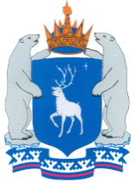

ПРАВИТЕЛЬСТВО ЯМАЛО-НЕНЕЦКОГО АВТОНОМНОГО ОКРУГА

РАСПОРЯЖЕНИЕ

09 апреля 2020 г. № 254-РП

О внесении изменения в виды оплачиваемых

общественных работ на территории

Ямало-Ненецкого автономного округа на 2020 год

Дополнить виды оплачиваемых общественных работ на территории Ямало-Ненецкого автономного округа на 2020 год, утвержденные распоряжением Правительства Ямало-Ненецкого автономного округа от 16 января 2020 года № 14-РП, пунктом 7.25 следующего содержания:

«7.25. Доставка продуктов питания, средств гигиены, медикаментов и других товаров первой необходимости гражданам, находящимся на карантине либо в режиме самоизоляции.».

Губернатор  Ямало-Ненецкого автономного округа | Д.А. Артюхов

